فصل دوازدهم

ترانسفورماتور ولتاژ

12 . ترانسفورماتور ولتاژ
12-1 . مقدمه
ترانسفورماتور ولتاژ براي تبديل ولتاژ فشار قوي به ولتاژ با دامنه پايين جهت سه هدف اصلي که عباررتند از اندازه گيري و حفاظت و کنترل بکار مي روند.
يکي از اهداف اين نوع ترانسفورماتورها ، ايزوله کردن ولتاژ فشار قوي اوليه از دستگاه هاي قابل دسترسي طرف ثانويه مي باشند.
شايان ذکر است کليه دستگاه هاي اندازه گيري نشان دهنده ، رله ها ، ثبات ها ، کشوها و غيره براي کار با ولتاژ ثانويه ترانسفورماتورهاي ولتاژ ساخته مي شوند . ترانسفورماتورهاي ولتاژ به دو صورت ترانس اندازه گيري و حفاظتي ساخته مي شوند که هر کدام مشخصه ويژه خود را دارا مي باشند.
هر نوع تصميم گيري در مورد وضعيت حال و آينده شبکه به لحاظ کنترل توان اکتيو و راکتيو محاسبات پخش بار و برقدار بودن يا بي برق بودن منطقه بايد اطلاعاتي باشد که از دستگاه هاي اندازه گيري ، کنتورها ، نشان دهنده ها به مرکز کنترل ارسال مي شود.
ترانسفورماتورهاي ولتاژ ممکن است تکفاز يا سه فاز ساخته شوند که البته در سيستم هاي فشار قوي معمولا تکفاز هستند که در اين صورت اوليه آنها مستقيما بين فاز و زمين و شبکه فشا ر قوي متصل مي گردد.
ترانسفورماتورهاي ولتاژ از نظر ساختاري به دو نوع تقسيم مي شوند .
- ترانسفورماتورهاي ولتاژ خازني (CVT)
- ترانسفورماتورهاي ولتاژ مغناطيسي يا اندوکتيو (MVT)
-ترانسفورماتورهاي ولتاژ مغناطيسي جهت کاهش ولتاژهاي پايين اقتصادي بوده و تا ولتاژهاي 5/72 کيلو ولت مستقيما به خط فشار قوي متصل مي شوند
با افزايش ولتاژ نامي شبکه ترانسفورماتورهاي ولتاژ خازني که از يک مقسم خازني براي کاهش ولتاژ استفاده مي کنند اقتصادي تر به نظر مي رسد
اجزاي اصلي يک ترانسفورماتور خازني به شرح ذيل است
-مقسم خازني (CVD)
-ترانسفورماتور ولتاژ (IVT)
مقسم خازني معمولا از چند واحد خازني که بسته به سطح ولتاژ و ظرفيت مورد نياز سري شده و ستون خازني را مي سازند تشکيل شده است .
توسط مقسم ولتاژ خازني ، ولتاژ فشار قوي شبکه به ولتاژ متوسطي در حدود چند ده کيلو ولت پايين آورده شده و بدين ترتيب امکان استاندارد نمودن ترانسفورماتور ولتاژ مياني براي ولتاژهاي مختلف اوليه را ميسر مي سازد .
مقسم خازني اغلب از نوارهاي فلزي با عايقهاي کاغذي که در روغنهاي معدني غوطه ور هستند ساخته مي شوند . در مدل الکتريکي خازنهاي واقعي يک مقاومت مجازي با يک خازن ايده ال سري مي شود تا تلفات عايقي که به دليل ايده آل نبودن کامل خازن پديد مي آيد را جبران نمايد پس از تقليل ولتاژ اوليه شبکه توسط مقسم خازني به يک ولتاژ متوسط يک ترانسفورماتور ولتاژ مياني اين ولتاژ را به ولتاژهاي ثانويه مناسب براي کار رله ها و دستگاههاي اندازه گيري کاهش مي دهد .
عوامل مختلفي براي انتخاب يا مقايسه ترانسفورماتورهاي ولتاژ لازم است که به شرح زير مي باشند :
- مشخصه هاي سري
- شرايط اقليمي و محيطي
- مشخصه ها و پارامترهاي طراحي و ساخت يا انتخاب ترانسفورماتورها
$V_{m}=V(\frac{X_{m}}{X_{m}+X_{1}})⇒V=V_{m}(\frac{X_{m}+Y_{1}}{X_{m}})$ بعنوان مثال اگر يک ترانسفورماتور ولتاژ خازني داشته باشيم با يک فاز سري ولتاژ اصلي شبکه به صورت زير محاسبه مي گردد :
$V=V_{m}(\frac{C_{1}+{C_{m}}/{C_{1}}C_{m}w}{1/{C_{m}}w})⇒V=V_{m}(\frac{C_{1}+C_{m}}{C_{1}})$$V=V_{m}(1+\frac{C_{m}}{C_{1}})$
اگر $C_{m}\text{>>}C_{1}$ باشد

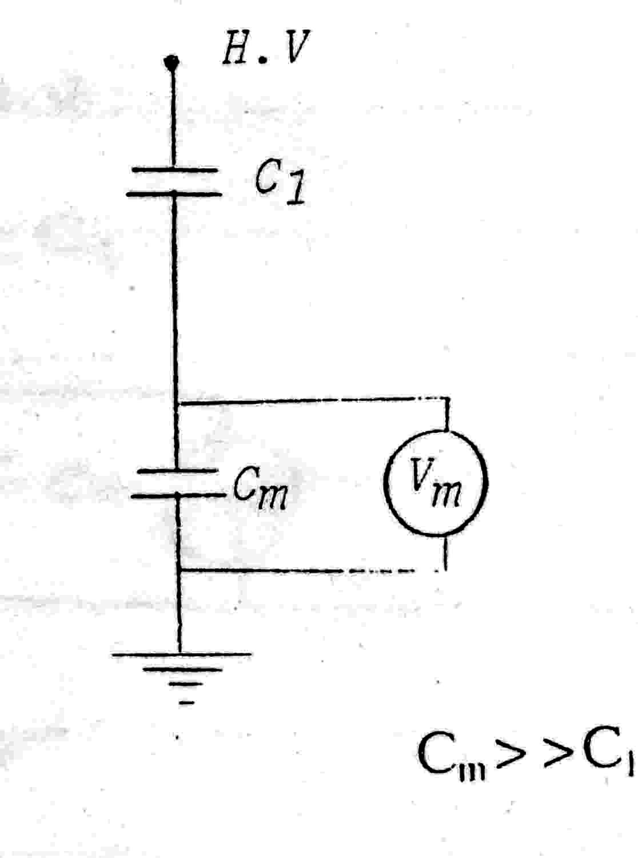
در مورد CVT داريم :
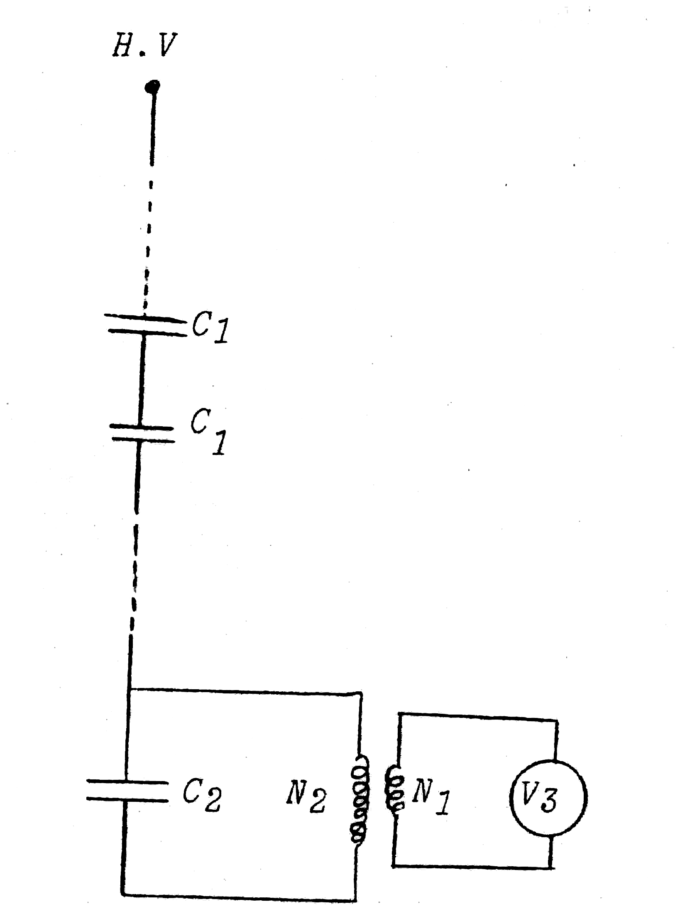
$n=\frac{N_{2}}{N_{1}}=\frac{V_{2}}{V_{3}}⇒V_{2}={\text{nV}}_{3}$
:V₂ پتانسيل دو سر C₂ مي باشد .
:V₃ توسط ولتمتر اندازه گيري مي شود .
ترانسفورماتور ولتاژ مذكور در داخل تانك پر از روغن كه در پايين ترانسفورماتور ولتاژ اصلي قرار دارد جا داده مي شود .
بنابراين ترانسفورماتور هاي ولتاژ از نوع خازني ، از يك مقسم خازني و يك ترانس ولتاژ مغناطيسي تشكيل مي گردد . لذا مي توان رابطه زير را براي اين نوع ترانس نوشت :
$U=\frac{C_{1}−C_{2}}{C_{1}}\text{.}u_{2}$ خط
D $C_{1}$ U
$U_{2}$ $C_{2}$

مطابق روابط فوق اگر بتوانيم ولتاژ $u_{2}$ را اندازه بگيريم و در ضريب $\frac{C_{1}−C_{2}}{C_{1}}$ ضرب كنيم مقدار ولتاژ خط بدست مي آيد .
ظرفيت خازنهاي $C_{2},C_{1}$ را طوري محاسبه مي كنند كه فشار دو سر كاپاسيته $C_{2}$ در حدود 10 تا 30 كيلو ولت شود .
12-2 . اطلاعات مورد نياز جهت طراحي ترانسفورماتور ولتاژ
اطلاعات مورد نياز جهت انتخاب ترانسفورماتورهاي ولتاژ به منظور کاربردهاي اندازه گيري و حفاظت را مي توان به دو بخش زير خلاصه نمود .
- مشخصات و ويژگيهاي شبکه و سيستمي که ترانسفورماتور ولتاژ خازني در آن نصب مي گردد .
- مشخصات محيطي و شرايط اقليمي منطقه و محل نصب ترانسفورماتور ولتاژ خازني
12-2-1 . مشخصات و ويژگيهاي شبکه و سيستمي که ترانسفورماتور ولتاژ خازني در آن نصب مي شود .
ترانسفورماتور ولتاژ خازني با توجه به وضعيتهاي مجازي که سيستم مي تواند به خود بگيرد علاوه بر کارکرد صحيح بايستي قادر به تحمل شرايط اعمال شده از طرف سيستم باشد لذا در هنگام انتخاب آنها داشتن محدوده مشخصات و ويژگيهاي سيستم لازم مي باشد که عبارتند از :
- ولتاژ نامي
- ولتاژ حداکثر
- فرکانس نامي
- نحوه زمين کردن نوترال سيستم
12-2-2 . مشخصات محيطي و شرايط اقليمي منطقه و محل نصب ترانسفورماتورهاي ولتاژ خازني با توجه به تنوع شرايط آب و هوايي در کشورمان به منظور جلوگيري از تنوع انتخاب در نقاط مختلف بايستي طرحهاي استاندارد به جهت سهولت در بکارگيري و کاهش هزينه هاي طراحي براي سراسر کشور فراگير و جامع باشد .
به همين جهت لازم است مشخصات محيطي و شرايط اقليمي بر اساس طبقه بندي اين استاندارد که در جلد 102 استاندارد برق تهران آمده است در نظر گرفته شود و انتخاب ترانسفورماتور ولتاژ خازني بر مبناي آنها انجام گيرد که تعدادي از اين پارامترها ذکر مي شود :
1 – ارتفاع محل نصب از سطح دريا
2 – حداکثر درجه حرارت محيط
3 – حداقل درجه حرارت روزانه محيط
4 – درصد رطوبت نسبي
- شتاب زلزله
- سرعت باد
- ميزان آلودگي محيط نصب و نوع اين آلودگي
- ساير شرايط خاص و غير عادي نظير بخار آب و رطوبت غير متعارف و ...
12-3 . پارامترهاي طراحي ترانسفورماتور ولتاژ
12-3-1 . نوع ترانسفورماتور ولتاژ از لحاظ عايق بندي
ترانسفورماتورهاي ولتاژ از نظر عايق بندي به سه دسته تقسيم بندي مي شوند
- نوع خشک با عايق رزين
- نوع sf6
- نوع روغني با کاغذ آغشته به روغن
ساخت ترانسفورماتور ولتاژ نوع خشک با عايق رزين براي ولتاژهاي پايين تا kv63 عملي است و موارد استعمال آن بيشتر در محيطهاي سرپوشيده يعني کلاس داخلي مي باشد .
ساخت ترانسفورماتورهاي ولتاژ از نوع روغني با کاغذ آغشته به روغن براي ولتاژهاي پايين تا بالاترين ولتاژ فشار قوي رايج است .
و در حال حاضر عمده ترانسفورماتورهاي ولتاژ فشار قوي و فوق فشار قوي از اين نوع ساخته مي شوند .
ترانسفورماتورهاي ولتاژ از نوع sf6: که در آنها نظير کليدهاي قدرت از ماده عايقي sf6 استفاده مي شود تعدادي محدودي از توليد کنندگان در حال حاضر از اين نوع ترانسها توليد مي نمايند .
12-3-2 . نوع ترانسفورماتور از لحاظ ساختاري
ترانسفورماتورهاي ولتاژ از نظر ساختاري به دو نوع اندوکتيو و نوع خازني تقسيم مي شوند .
- ترانسفورماتور ولتاژ از نوع اندوکتيو (PT)
اين ترانسفورماتور شامل سيم پيچي هاي اوليه و ثانويه و هسته بوده و بر اساس نسبت تبديل ترانسفورماتور ولتاژ اوليه را به ولتاژ ثانويه قابل استفاده در دستگاههاي اندازه گيري رله ها ، کنتورها و دستگاههاي کنترل و غيره تبديل مي نمايد .
- ترانسفورماتور ولتاژ از نوع خازني :
اين نوع ترانسفورماتور شامل يک مقسم خازني و يک ترانسفورماتور ولتاژ اندوکتيو ولتاژ پايين مي باشد به اين صورت که ولتاژ فشار قوي مقسم خازني به ولتاژ پايين که معمولا حدود Kv 24 ولت است تقليل داده مي شود . ولتاژ به عنوان ولتاژ اوليه ترانسفورماتور نوع اندوکتيو مورد استفاده قرار مي گيرد .
بطوريکه ولتاژ ثانويه واحد اندوکتيو متناسب و همفاز با ولتاژ اوليه اعمال شده به مقسم خازني مي باشد بنابراين درترانسفور ماتور نوع خازني نسبت تبديل ناشي از نسبت مقسم خازني و نسبت تبديل ترانسفور ماتور اندوکتيو خواهد بود. به دليل مورد استفاده قرار گرفتن ترانسفور ماتور هاي نوع خازني در ولتاژ هاي بالا و از آنجا که بخش خازني منحصرا" روغني است بخش اندوکتيو آنها نيز روغني مي باشد. هرچه ظرفيت خازني خازنهاي موجود افزايش يابد وسيله گرانتر شده ولي در عوض مي توان جهت اهداف مخابراتي سيستم P.L.C از باندهاي فرکانس پايين تري که تلفات سيگنال کمتري دارد استفاده نمود از طرفي با زياد شدن تعداد خازنها اثر منفي خازنهاي پراکندگي اجزاء ترانسفور ماتور ولتاژ خازني نيز زياد شده و دقت ترانسفورماتور را کاهش مي دهد.
- انتخاب نوع ترانسفور ماتور ولتاژ از لحاظ ساختاري جهت نصب در محل:
از نظر اقتصادي با بالا رفتن ولتاژ قيمت نوع خازني نسبت به نوع اندوکتيو کاهش مي يابد اين تفاوت قيمت معمولا"از ولتاژ KV 5/72 و بالاتر زياد و قابل توجه مي گردد. لذا در پستKV 63/230 الغدير نيز که از ترانسفور ماتور ولتاژ نوع خازني استفاده شده اين آيتم مشاهد ه مي شود.
- در مواردي که نياز به استفادهP.L.C مي باشد و به دليل اقتصادي از خازن کوپلاژ مستقل ديگري صرف نظر گرديد استفاده از ترانسفور ماتور ولتاژ خازني پيشنهاد مي گردد.
- ترانسفور ماتورهاي ولتاژ نوع اندوکتيو در شرايط گذرا عملکرد بهتري نسبت به نوع خازني دارند و مسيري جهت تخليه بار الکتريکي يک خط پس از قطع تغذيه به هنگام رخ دادن اتصال کوتاه در خط ايجاد مي کنند که از اين مزيت جهت حصول به مزاياي ديگر در پست الغدير صرفنظر گرديده است.
12-4 . ولتاژ نامي اوليه
مقادير استاندارد ولتاژ نامي اوليه براي ترانسفورماتورهاي ولتاژي که بصورت فاز – فاز و يا فاز - زمين مورد استفاده قرار مي گيرند عبارتند از ولتاژ نامي سيستم يا ولتاژ نامي سيستم تقسيم بر که براي پست 20/63/230 کيلوولت الغدير ولتاژ نامي اوليه براي قسمت 230 برابر $\sqrt{3}$/230(فقط فاز – زمين دارد) و براي 63 برابر $\sqrt{3}$/63 (فقط فاز- زمين دارد) وبراي قسمت 20 کيلو ولت از نوع اندوکتيو استفاده شده است شايان ذکر است مقادير نامي سيستم از مقادير ولتاژ طبق استاندارد$\sqrt{3}$ شماره 38 انتخاب مي گردند. IEC

12-4 . ولتاژ نامي ثانويه
ولتاژ نامي ثانويه مقدار ولتاژي است که با توجه به ولتاژ نامي اوليه و بر اساس نسبت تبديل ترانسفور ماتور ولتاژ در ثانويه ترانسفور ماتور ولتاژ بر قرار مي گردد. مقادير ترجيحي مطابق استاندارد IEC شماره 186 براي ترانسفور ماتورهاي فاز- زمين و فاز فاز بر حسب ولت عبارتند از :
120 115 110 100 براي اتصال فاز- فاز
/100 براي اتصال فاز - زمين$\sqrt{3}$/110 $\sqrt{3}$/115 $\sqrt{3}$/120 $\sqrt{3}$
در بين مقادير فوق اعداد 120و 115 براي اتصال فاز- فاز و ${\text{120}}/{\sqrt{3}}و{\text{115}}/{\sqrt{3}}$
براي اتصال فاز- زمين از لحاظ وزارت نيرو غير استاندارد مي باشند و انتخاب از بين 110و100 براي اتصال فاز-فاز ${\text{110}}/{\sqrt{3}}و\text{100}\sqrt{3}$ و براي اتصال فاز- زمين صورت مي پذيرد ولتاژ نامي ثانويه ترانسفورماتورهاي ولتاژخازني پست الغدير${\text{100}}/{\sqrt{3}}$ مي باشد.
12-5 . حداکثر ولتاژ سيستم Um
حداکثر ولتاژ سيستم براي حداکثر ولتاژ مؤثرفاز-فاز است که تحت شرايط نرمال در هر نقطه از شبکه و در هر لحظه ممکن است بوجود آيد که براي پست 20/63/230 کيلو ولت الغدير حداکثر ولتاژ مستقيم براي قسمت 230 برابر 245و براي قسمت 63 برابر 5/72 و براي 20 کيلو ولت مقدار 24 کيلوولت است.
12-6 . فرکانس نامي
براي شبکه داراي مقدار 50 هرتز مي باشد.
12-7 . ظرفيت خروجي ثانويه
ظرفيت خروجي ثانويه ترانسفورماتور ولتاژ در اصل همان توان ظاهري است که بوسيله رله ها و دستگاههاي اندازه گيري و سيم هاي رابط و آمپدانس ثانويه خود ترانسفور ماتور ولتاژ مصرف مي شود.
مقادير استاندارد ظرفيت خروجي هر هسته ترانسفور ماتور ولتاژ بر حسب ولت- آمپر در ضريب قدرت 8/0 بر اساس استاندارد IEC شماره 186به شرح زير است :
10-15-25-30-50-75-100-150-200-300-400-500
و از مقادير فوق مقادير زير ارجحيت دارند.
10-25- 50-100-200-500
مقدار مورد نظر در هر طرح خاص با توجه به نياز واقعي دستگاههاي اندازه گيري و رله محاسبه و انتخاب مي گردد و در صورتيکه مقادير محاسبه شده مساوي هيچکدام از ارقام فوق نگردد نزديکترين رقم يک پله بالاتر انتخاب مي گردد.
12-8 . کلاس دقت
کلاس دقت و مقادير مجاز خطاي دامنه و فاز با توجه به مشخصه هاي متفاوت هسته هاي حفاظتي و اندازه گيري ترانسفورماتور ولتاژ، متفاوت بوده و بوسيله استاندارد IEC شماره 186 تعيين مي گردد که طبق اين استاندارد کلاسهاي دقت استاندارد براي :
الف ) ترانسفورماتورهاي ولتاژ اندازه گيري عبارتند از3-1-5/0-2/0-1/0 براي اهداف اندازه گيري کلاس دقت 5/0 براي پستهايKV 230 و KV 400 پيشنهاد مي شود.
ب ) ترانسفورماتورهاي ولتاژ حفاظتي؛ عبارتند از 3P-6P که در آن P نشان دهنده هسته حفاظتي ترانسفورماتور و ارقام 3و6 عبارتند از حداکثر درصد خطاي دامنه ولتاژ در کلاس مربوطه.
- براي اهداف حفاظتي نيز کلاس دقت 3P براي پستهايKV 230 وKV 400 پيشنهاد مي شود.

12- 9 . سطوح عايقي
سطوح عايقي نامي ترانسفورماتور ولتاژ بر اساس نتايج بدست آمده از مطالعات هماهنگي عايقي و باتوجه به مقادير استاندارد که در جدول استاندارد IEC شماره 186 داده شده انتخاب مي گردد و در صورتيکه مطالعات عايقي انجام نشده و يا در دست نباشد مي توان سطوح عايقي مربوط به ولتاژهاي تحمل صاعقه و کليد زني را متناسب با سطوح عايقي براي کليدها و سکسيونرها در نظر گرفت. عايق سيم پيچ ثانويه نيز قادر به تحمل ولتاژ نامي کوتاه مدت در فرکانس قدرت و دامنه KV 3 به مدت يک دقيقه مي باشد. ضمنا" عايق بندي سيم پيچهاي ثانويه که به دو يا چند قسمت تقسيم شده اند بايستي قادر به تحمل ولتاژ نامي کوتاه مدت در فرکانس قدرت با دامنه KV 3 در مدت يک دقيقه باشد.
12-10 . فاصله خزشي مقره
براي ترانسفور ماتورهاي ولتاژ که در کلاس فضاي باز مورد استفاده قرار مي گيرد و در معرض آلودگي محيط قرار دارند حداقل فاصله خزشي اندازه گيري شده . روي سطح مقره بايستي با توجه به سطح آلودگي محيط و مطابق با استاندارد جلد 310 وزارت نيرو انتخاب گردد. شايان ذکر است بنا به توصيه استاندار IEC شماره 186 نسبت حداقل فاصله خزشي به حداقل فاصله قوس نبايد از 5/3 به 1 بيشتر باشد.
12-11 . ضريب ولتاژ نامي
ضريب ولتاژ نامي در واقع نشان دهنده استقامت حرارتي ترانسفورماتور ولتاژ در مقابل اضافه ولتاژهاي موقت ضمن حفظ دقت نامي خود مي باشد. و به همين دليل در درجه اول به نحوه زمين کردن نوترال شبکه بستگي دارد. استاندارد IEC شماره 186 مقادير اين ضريب و مدت زمان مجاز اضافه ولتاژ را برحسب نحوه زمين شدن نوترال سيستم مشخص کرده است مطابق با جدول صفحه بعد :

مقادير استاندارد ضريب ولتاژ نامي
ضريب ولتاژنامي | دوره زماني نامي | نحوه اتصال سيم پيچ اوليه و نحوه زمين شدن سيستم
2/1 | دائم | بين فازها در کليه شبکه ها
2/1 | 30ثانيه | بين نقطه ستاره و زمين در کليه شبکه ها
2/1 | دائم | بين فاز و زمين در شبکه به طور مؤثرزمين شده
5/1 | 30ثانيه | بين فاز و زمين در شبکه به طور مؤثر زمين شده
2/1 | دائم | بين فاز و زمين در شبکه به طور غير مؤثرزمين شده
9/1 | 30ثانيه | بين فاز و زمين در شبکه به صور غير مؤثر زمين شده
2/1 | دائم | بين فاز و زمين در شبکه باراکتور زمين شده
9/1 | 8ساعت | بين فاز و زمين در شبکه با راکتور زمين شده
جدول 1
از آنجايي که شبکه هايKV 230 و KV 63 ايران بطور مؤثر زمين شده لذا مقدار ضريب ولتاژ نامي براي اين اين سيستم، 2/1براي زمان دائم و 5/1براي مدت 30ثانيه انتخاب مي گردد.

12-12 . مشخصات خازن ترانسفورماتور خازني
12-12-1 . مقدار ظرفيت خازني نامي
مقدار ظرفيت خازني نامي فقط براي ترانسفورماتورهاي ولتاژ خازني در هنگاميکه از مقسم خازني آن بعنوان خازن کوپلاژ مخابراتي استفاده مي شود بايستي ذکر گردد.

12-12-2 . مقاومت سري معادل
مطابق استاندارد IEC شماره 358 مقدار مقاومت سري معادل مقسم خازني نبايد از 40 اهم در هر فرکانس و دمايي تجاوز کند.
12-12-3 . ضريب دما
تلفات داخلي قسمت خازن ترانسفورماتور ولتاژ خازني به دليل ايده آل بودن خازنها مي تواند باعث افزايش دماي برج خازني گردد. افزايش دما علاوه بر اينکه سوء شديدي روي عمر مفيد خازنها دارد تغييرات دما نيز روي کلاس دقت ترانسفورماتور ولتاژ خازني تأثير منفي مي گذارد به همين دليل بايد تدابير لازم جهت توزيع يکنواخت دما روي خازنها انجام گيرد. اساسا" ضريب دماي يک خازن عبارتست از ميزان تغييرات ظرفيت خازني به ازاء واحد دما و واحد ظرفيت.
12-12-4 . محدوده تغييرات مجاز
مطابق استاندارد IEC شماره 358 محدوده تغييرات مجاز ظرفيت واقعي نسبت به ظرفيت نامي از 5%- تا10% مي باشد.
12-13 . محدوده افزايش درجه حرارت
درجه حرارت ترانسفورماتور ولتاژ در مقاديرنامي ولتاژ و فرکانس نبايد از مقادير ذکر شده در استاندارد IEC شماره 186 بيشتر گردد.
شايان ذکر است بازاء هر 100 متر افزايش ارتفاع از ميزان استاندارد يعني1000 متر بايستي مقادير استاندارد براي ترانسفورماتورهاي روغني 4/0% و براي نوع خشک 5/0% کاهش داده شود.

12-14 . روش انتخاب ترانسفورماتورولتاژ براي يک مکان خاص
در اينجا مي خواهيم چگونگي انتخاب يک ترانسفورماتور ولتاژ را براي يک پست KV 20 /63/230 بيان کنيم براي اين منظور بايستي به پارامترهاي زير توجه نمائيم.

12-14-1 . مشخصات و ويژگيهاي سيستم
تعيين مشخصات و ويژگيهاي مربوط به سيستمي که ترانسفورماتور ولتاژ در آن نصب مي شود ضروري است که اين مشخصات عباتند از :
- ولتاژ نامي سيستم بر حسب کليلو ولت
- ولتاژ حداکثر سيستم بر حسب کيلو ولت
- فرکانس نامي سيستم بر حسب هرتز
- نحوه زمين کردن نوترال شبکه

12-14-2 . شرايط محيطي و اقليمي محل نصب
تعيين شرايط محيطي نيز لازم است که اين شرايط عبارتند از:
- ارتفاع از سطح دريا بر حسب متر
- حداکثر درجه حرارت محيط
- حداقل درجه حرارت محيط
- متوسط درجه حرارت روزانه محيط
- ميزان رطوبت نسبي
- سرعت باد
- شتاب زلزله
- ميزان آلودگي محيط
12-14-3 . پارامترهاي مربوط به انتخاب ترانسفورماتور ولتاژ
تعيين اين پارامترها بسيار ضروري است که عبارتند از :
- نوع ترانسفورماتور ولتاژ از نظر عايق بندي (SF6 – روغني- خشک نوع ترانسفورماتور ولتاژ از لحاظ ساختاري (اندوکتيو, خازني).
- سطوح عايق بندي
- حداکثر ولتاژ سيستم
- فاطله خزشي مقره
- ولتاژ نامي اوليه
- ولتاژ نامي ثانويه
- ظريب ولتاژ نامي
- ظرفيت خروجي
- کلاس دقت

12-15 . انتخاب ترانسفورماتور ولتاژ براي پست Kv 230/20 کرج
نوع ترانس : تک فاز از نوع خازنی CVT
Kv Side 230
- ولتاژ نامي سيستم : 230 کيل ولت
- حداکثر ولتاژ نامي 245 کيلوولت
- فرکانس نامي سيستم : 50 هرتز
- نحوه زمين کردن نوترال: به طور مؤثر زمين شده است.
- ارتفاع از سطح دريا: 1800متر
- حداکثر درجه حرارت محيط : 40درجه سانتيگراد.
- حداقل درجه حرارت محيط: 25- درجه سانتيگراد
- حداکثر درجه حرارت روزانه : 28 درجه
- ميزان آلودگي محيط : سبک
- ميزان رطوبت : 60%
- شتاب زلزله : g3/0
- نوع ترانسفور ماتور ولتاژ از نظر عايق بندي : روغني
- نوع ترانسفورماتور از نظر ساختاري : خازني
- $\frac{\text{230}}{\sqrt{3}}$$\frac{\text{245}}{\sqrt{3}}$ولتاژ اوليه نامي: براي فاز به زمين و براي حداکثر فاز به زمين

- ولتاژ ثانويه : براي فاز به زمين $\frac{\text{100}}{\sqrt{3}}$
- ضريب ولتاژ نامي : 2/1 براي دائم و 5/1 براي 30 ثانيه
- سطوح عايقي : مقادير استاندارد براي تا ارتفاع 1000متر از سطح دريا جدول 1-6 ارائه شده است.
850 Kv peak= ولتاژ تحمل در برابر موج صاعقه
570 Kv peak= ولتاژ تحمل کوتاه مدت با فرکانس شبکه

چون پست کرج به ارتفاع 1800متر از سطح دريا قرار دارد طبق استاندارد IEC شماره 185 بايد به ازاء افزايش هر 100متر به اندازه 1% به مقادير فوق افزوده شود و در صورت عدم وجود عدد حاصله در جدول يک پله در جدول بالا مي رويم.

1050 kv$⇒$ 950×1.05 =997.5kv = ولتاژ تحمل در برابرموج صاعقه در کرج
630kv $⇒$ 570×1.05=598.5kv = ولتاژ تحمل کوتاه مدت با فرکانس شبکه در کرج

پس بطور خلاصه سطوح عايقي براي ترانسفور ماتور ولتاژ در قسمت 230 کيلو ولت کرج برابراست با :
1050kv = ولتاژ تحمل در برابر موج صاعقه درکرج
630 kv = ولتاژ تحمل کوتاه مدت با فرکانس شبکه درکرج

- کلاس دقت
براي ترانسفور ماتور ولتاژ اندازه گيري کلاس دقت 5/0 و براي ترانسفور ماتور ولتاژ حفاظتي 3pانتخاب مي شود.
- ظرفيت خروجي : براي هر سيم پيچ 150 ولت آمپر در نظر گرفته شده است.

سطوح عايقي براي ترانسفورماتور ولتاژ

ولتاژ تحمل با فرکانس شبکه  Kv rms | ولتاژ تحمل موج کليد زني kv peak | ولتاژ تحمل موج صاعقه kv peak | حداکثر ولتاژ سيستم kv peak
50 | - | 95 | 24
140 | - | 325 | 72/5
230 | - | 550 | 145
360 | - | 850 | 245
570 | 950 | 1300 | 420
630 | 1050 | 1425 | 420
جدول 2

